Történelmi kalandozás a jégkorszakokon át

1. IDŐUTAZÓK NAPLÓJA (3-8. osztály)

Feladat: Képzeld el, hogy időutazó vagy, aki két különböző helyszínen járt a jégkorszak idején: egyszer az északi jeges területeken, másszor Afrikában. Írj egy-egy naplóbejegyzést mindkét helyszínről!

Útmutató:
- A naplóbejegyzésben szerepeljen:
* Az időpont (például: "Az utolsó jégkorszak, kb. i.e. 20.000")
* A helyszín (például: "Észak-Európa" vagy "Kelet-Afrika")
* Az időjárás leírása
* Milyen emberekkel találkoztál? Hogyan öltözködtek?
* Mivel táplálkoztak?
* Milyen állatokat láttál?
* Mi jelentette számukra a legnagyobb kihívást?

Kiegészítő tipp tanároknak: A legjobb naplóbejegyzéseket az osztály felolvashatja, vagy kiállítást készíthetnek belőlük.

2. JÉGKORSZAKI TÚLÉLŐCSOMAG (1-4. osztály)

Feladat: Állíts össze egy jégkorszaki túlélőcsomagot! Rajzolj és nevezz meg 5-10 tárgyat, amit magaddal vinnél, ha a jégkorszakban kellene túlélned.

Útmutató:
- Gondolkodj praktikusan! Mire lenne szükséged a hidegben?
- Használd fel a szövegben olvasott információkat: hogyan alkalmazkodtak őseink?
- Minden tárgy mellé írj egy rövid magyarázatot, miért lenne fontos a túléléshez.

Variáció: Idősebb gyerekek készíthetnek két túlélőcsomagot: egyet az északi hideg és egyet az afrikai szárazság túléléséhez.

3. A JÉGKORSZAK KÉT ARCA - TABLÓ (3-6. osztály)

Feladat: Készítsetek csoportmunkában egy nagyméretű tablót, amely bemutatja a jégkorszak két ellentétes arcát!

Szükséges eszközök:
- Nagy csomagolópapír vagy karton
- Színes papírok, magazinok kivágható képekkel
- Olló, ragasztó, filctollak

Útmutató:
- Osszátok a lapot két részre: "Észak" és "Afrika"
- Gyűjtsetek és ragasszatok fel:
* Jellemző állatokat
* Jellemző növényeket
* Az emberek alkalmazkodási módjait
* Időjárási jellemzőket
- Írjatok rövid magyarázó szövegeket minden képhez

Bónuszfeladat: Rajzoljatok egy világtérképet is, jelölve rajta, merre vándoroltak az embercsoportok!

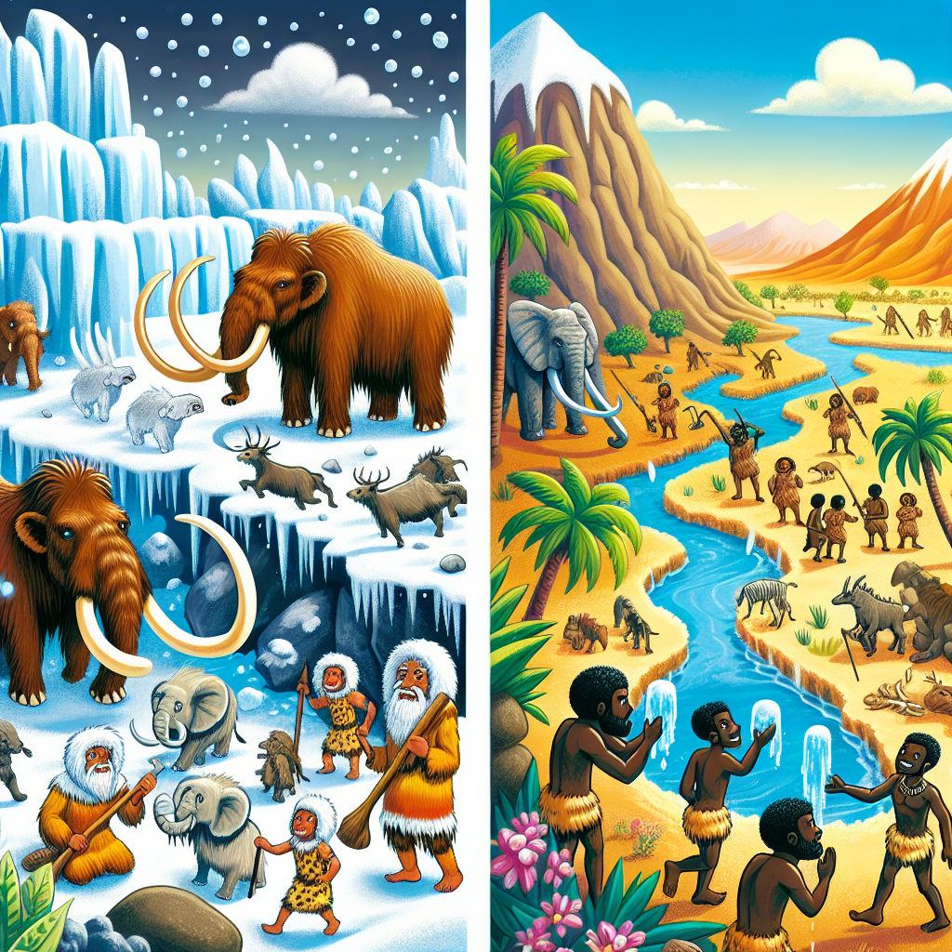

4. JÉGKORSZAKI SZÓKINCSVADÁSZ (4-6. osztály)

Feladat: Keress a szövegben különleges kifejezéseket, és készíts belőlük "Jégkorszaki szótárat"!

Útmutató:
Keress példákat a következőkre:
1. Mi a permafroszt?
2. Mi a borjadzás? Miért nevezik így?
3. Mi volt a Dogger-föld?
4. Mi a gleccser?
5. Keress még 3 érdekes kifejezést, és magyarázd el saját szavaiddal!

Kreatív kiegészítés: Készíthetsz illusztrációt minden kifejezéshez!

5. KLÍMADETEKTÍVEK (5-8. osztály)

Feladat: A szöveg alapján nyomozz a klímaváltozások okozta emberi vándorlások után, és készíts vándorlási útvonalakat bemutató térképet!

Szükséges eszközök:
- Világtérkép nyomtatott példánya vagy rajzlap
- Színes filctollak, ceruzák
- Jegyzetpapír

Útmutató:
1. Jelöld a térképen:
- Afrikát, az emberiség őshazáját
- A szárazföldi hidakat, ahol az emberek átkelhettek (pl. Bering-szoros, Dogger-föld)
- Azokat a területeket, ahol a jégkorszak miatt élhetetlenné vált a terület
- Azokat a területeket, ahol ma városok vannak, de a jégkorszakban víz alatt lehettek

2. Jelöld nyilakkal a feltételezett vándorlási útvonalakat!

Kiegészítő feladat: Írj egy rövid történetet egy vándorló család útjáról!

##6. JÉGKORSZAKI TALÁLMÁNYOK VERSENYE (3-8. osztály)

Feladat: Tervezz egy találmányt, amely segített volna az embereknek a jégkorszaki túlélésben!

Szükséges eszközök:
- Rajzlap
- Színes ceruzák, filctollak
- Opcionális: újrahasznosítható anyagok a modellkészítéshez

Útmutató:
1. Válassz egy problémát, amit a jégkorszaki embereknek meg kellett oldaniuk (pl. hideg, vízhiány, élelemszerzés, vándorlás)
2. Tervezz egy eszközt, amely segíthetett volna nekik
3. Készíts róla részletes rajzot és leírást
4. Nevezd el a találmányodat!

Bemutatás: Tarts egy rövid "reklámbemutatót" a találmányodról az osztálynak, mintha jégkorszaki feltaláló lennél!

7. JÉGKORSZAKI IDŐSZALAG (4-8. osztály)

Feladat: Készíts időszalagot, amely bemutatja a jégkorszakok és felmelegedési időszakok váltakozását, valamint az emberiség történetének főbb eseményeit!

Szükséges eszközök:
- Hosszú papírcsík vagy összeragasztott A4-es lapok
- Vonalzó, ceruzák, filctollak
- Internet-hozzáférés további kutatáshoz

Útmutató:
1. Jelöld az időszalagon:
- Az utolsó jégkorszak kezdetét és végét
- Az emberiség főbb vándorlási hullámait
- A tengerszint jelentős változásait
- Fontosabb emberi fejlődési szakaszokat (pl. eszközhasználat, tűzhasználat)

2. Használj különböző színeket a hideg és meleg időszakok jelölésére!

Tanári segítség: Segítsünk a gyerekeknek az időszalag léptékének meghatározásában, mivel több tízezer éves időszakról van szó!

8. JÉGKORSZAKI MÉMEK (5-8. osztály)

Feladat: Készíts humoros mémeket a jégkorszaki életről, felhasználva a szövegben tanultakat!

Szükséges eszközök:
- Papír, színes ceruzák
- Vagy: számítógép/tablet mémkészítő programmal
- Jégkorszakkal kapcsolatos képek

Útmutató:
1. Válassz egy témát (pl. jégkorszaki időjárás, vándorlás, túlélési módszerek)
2. Gondolj olyan helyzetekre, amelyek humorosak lehettek volna (pl. "Amikor végre megépíted a jégkunyhódat, és elkezd melegedni az idő")
3. Készíts legalább 3 mém-stílusú képet rövid, humoros feliratokkal
4. Ügyelj arra, hogy a humor mellett tényszerű információkat is tartalmazzon!

Megjegyzés tanároknak: Ez a feladat jó lehetőség a digitális kompetenciák fejlesztésére is.

9. JÉGKORSZAKI HÍRMŰSOR (Csoportmunka, 4-8. osztály)

Feladat: Készítsetek 3-4 fős csoportokban egy rövid "Jégkorszaki Híradó" műsort!

Szükséges eszközök:
- Papír, toll a forgatókönyvhöz
- Egyszerű jelmezek, kellékek
- Opcionális: videókamera vagy telefon a rögzítéshez

Útmutató:
1. Írjatok forgatókönyvet egy 3-5 perces híradóhoz
2. Hírek, amiket tartalmazhat:
- Időjárás-jelentés ("Figyelem! Közeleg a Nagy Hideg!")
- Interjú egy vadásszal vagy vízgyűjtővel
- Tudósítás a tengerszint változásáról
- Riport egy vándorló családdal
3. Osszátok fel a szerepeket (hírolvasó, időjárás-jelentő, riporter, interjúalanyok)
4. Gyakoroljátok be és adjátok elő az osztálynak!

Tipp: Használhattok egyszerű kellékeket, például papírból készült mikrofont, "Jégkorszaki TV" feliratú kartondobozt képernyőként.

10. "BORJADZÁS" - NYELVI NYOMOZÁS (5-8. osztály)

Feladat: A szövegben találkozhattál a "borjadzás" kifejezéssel. Kutass, milyen más érdekes szavaink vannak, amelyek hasonló módon, állatok világából kerültek át más területekre!

Útmutató:
1. Gyűjts legalább 5 olyan szót, amely:
- Eredetileg állatokkal kapcsolatos, de ma más értelemben is használjuk
- Vagy: olyan kifejezést, amely természeti jelenséget emberi vagy állati tulajdonsággal ruház fel
2. Készíts mindegyikről szókártyát, amin szerepel:
- A szó eredeti jelentése
- A szó átvitt jelentése
- Egy-egy példamondat mindkét használatra
- Illusztráció

Példák kezdéshez: farkasétvágy, szamárfül (könyvben), egeret fog (a számítógép)

11. JÉGKORSZAKI RECEPTKÖNYV (3-6. osztály)

Feladat: Képzeld el, milyen ételeket ehettek a jégkorszakban élő emberek! Készíts receptkönyvet az északi, jeges területeken és az afrikai száraz vidékeken élő emberek étrendjéről!

Szükséges eszközök:
- Papírlapok összefűzve vagy jegyzetfüzet
- Színes ceruzák, filctollak
- Ragasztó, olló

Útmutató:
1. Minden receptnél tüntesd fel:
- Az étel nevét (lehetsz kreatív!)
- A hozzávalókat (csak olyanokat használj, amik akkor elérhetők voltak!)
- Az elkészítés módját (gondolj az akkori lehetőségekre - nem volt sütő, mikrohullámú sütő)
2. Készíts illusztrációt minden ételhez!
3. Minimum 3 "északi" és 3 "déli" receptet írj!

Bónusz kérdés: Hogyan tartósíthatták az élelmiszereket hűtőszekrény nélkül?

12. "MI TÖRTÉNNE, HA..." - JÉGKORSZAKI FORGATÓKÖNYVEK (6-8. osztály)

Feladat: Írj rövid esszét arról, "Mi történne, ha hirtelen újra jégkorszak kezdődne napjainkban?"

Útmutató:
1. Az esszében térj ki a következőkre:
- Hogyan változna meg a klíma az otthonod környékén?
- Mely területek válnának lakhatatlanná?
- Hová vándorolnának az emberek?
- Hogyan alkalmazkodna a modern társadalom?
- Miben különbözne a mai emberiség reakciója az őseinkétől?
2. Használd fel a szövegből tanultakat, de egészítsd ki saját kutatásaiddal!

Alternatív feladat: Készíthetsz egy "Mi történne, ha gyorsan olvadnának el a sarki jégsapkák?" című forgatókönyvet is.

---

KIEGÉSZÍTŐ PROJEKT: JÉGKORSZAKI MÚZEUM (Osztályszintű projekt)

Feladat: Az osztály közösen hozzon létre egy "Jégkorszaki Múzeumot" a teremben vagy az iskola folyosóján, ahol bemutatják a fenti feladatok eredményeit!

Lehetséges kiállítási tárgyak:
- Az időszalagok a falon
- A jégkorszaki naplók és receptkönyvek egy olvasósarokban
- A jégkorszak két arcát bemutató tablók
- A jégkorszaki találmányok "feltalálói kiállítása"
- Térképek a vándorlási útvonalakkal
- "Nyelvészeti sarok" a borjadzásról és egyéb érdekes szóátvitelekről
- A jégkorszaki híradó videója lejátszón

Záróesemény: Rendezzetek tárlatvezetést a többi osztálynak, ahol a diákok bemutatják, mit tanultak a jégkorszakokról!

